동아리 회계 내역 프로그램

윈도우 프로젝트

1. 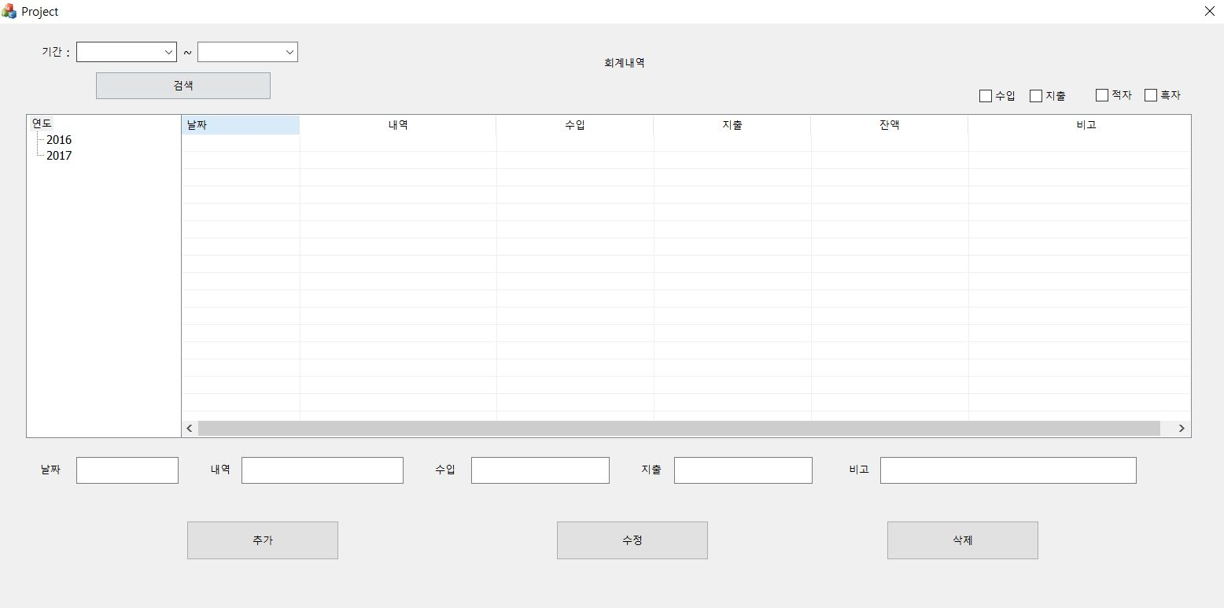Dialog 디자인

넣을 리스트 목록 예시

|  |  |  |  |  |  |
| --- | --- | --- | --- | --- | --- |
| 날짜 | 내역 | 수입 | 지출 | 잔액 | 비고 |
| 2016 | 동아리 지원비 | 1000,000 | 0 | 1000,000 |  |
| 2016 | 회식비 |  | 200,000 | 800,000 |  |
| 2017 | 동아리 지원비 | 500,000 | 0 | 1300,000 |  |
| 2017 | 책걸상 구입비 | 0 | 300,000 | 1000,000 |  |

1. 사용할 기능
2. List Control을 사용하여 리스트 생성
3. Tree Control을 사용하여 년도 분류
4. Tree Control의 년도에 따라 List를 보여줌
5. Combo Box와 검색 Button을 추가하여 년도를 선택하여 년도에 따라 List 분류하여 제시하는 기능
6. 날짜, 내역, 수입, 지출, 비고를 Edit Control을 사용하여 List에 입력 받음
7. 추가, 수정, 삭제 Button을 사용하여 List의 목록을 추가, 삭제, 수정함
8. Check Box를 사용하여 수입, 지출에 따라 분류하여 보여줌
9. Check Box를 사용하여 적자, 흑자에 따라 분류하여 보여줌